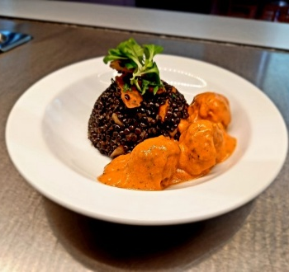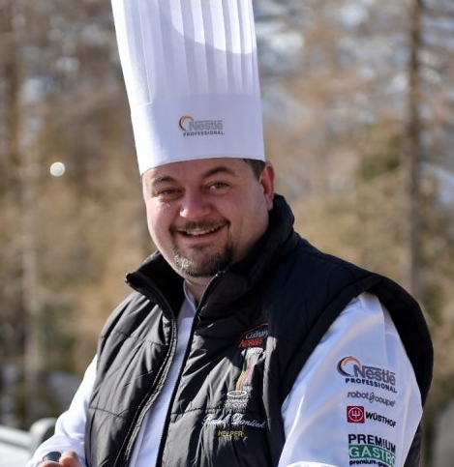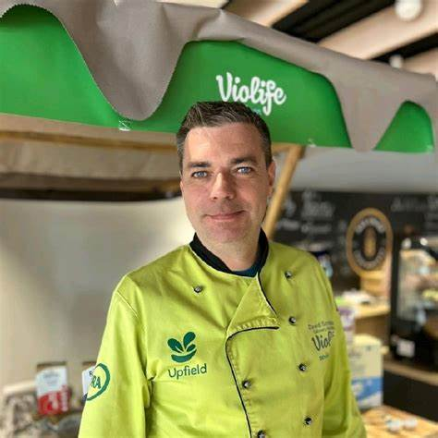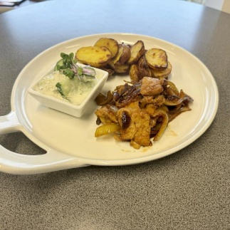
Školní jídelna pořádá Den otevřených dveří
na téma Rostlinné vaření - 13.4.2025

Zveme Vás na den otevřených dveří dne 13.4.2025 od 14,00 do 17,00 hodin do školní jídelny
Praha 22, Nové náměstí 1100

Můžete se těšit na ochutnávku jídel s použitím rostlinných alternativ masa, mléka a mléčných výrobků, které Vám připraví kuchaři školní jídelny pod vedením známých šéfkuchařů
Radka Daníčka a Davida Smetany.

Budete mít možnost si prohlédnou všechny provozní prostory školní jídelny, seznámit se s velkokapacitními přístroji na přípravu jídel a myčkami černého i bílého nádobí.

Těšíme se na Vaši účast a věříme, že se Vám akce bude líbit

Školní jídelna pořádá Den otevřených dveří
na téma Rostlinné vaření - 13.4.2025

Zveme Vás na den otevřených dveří dne 13.4.2025 od 14,00 do 17,00 hodin do školní jídelny
Praha 22, Nové náměstí 1100

Můžete se těšit na ochutnávku jídel s použitím rostlinných alternativ masa, mléka a mléčných výrobků, které Vám připraví kuchaři školní jídelny pod vedením známých šéfkuchařů
Radka Daníčka a Davida Smetany.

Budete mít možnost si prohlédnou všechny provozní prostory školní jídelny, seznámit se s velkokapacitními přístroji na přípravu jídel a myčkami černého i bílého nádobí.

Těšíme se na Vaši účast a věříme, že se Vám akce bude líbit

